【社区动态】富康社区开展“强化国家安全意识 筑牢国家安全防线”主题宣传活动
2025 年4月15日是第十个全民国家安全教育日。国家安全，是一国生存和发展的前提，它关乎着每一个人的切身利益，也与我们的日常生活息息相关。4月15日，富康社区开展了“强化国家安全意识，筑牢国家安全防线”主题宣传活动。
活动开始，社区党委副书记深刻阐述了此次活动的重要意义，强调国家安全并非遥不可及，而是渗透在日常生活的方方面面，与每一位居民的切身利益紧密相连 ，呼吁大家积极投身到维护国家安全的行动中来。
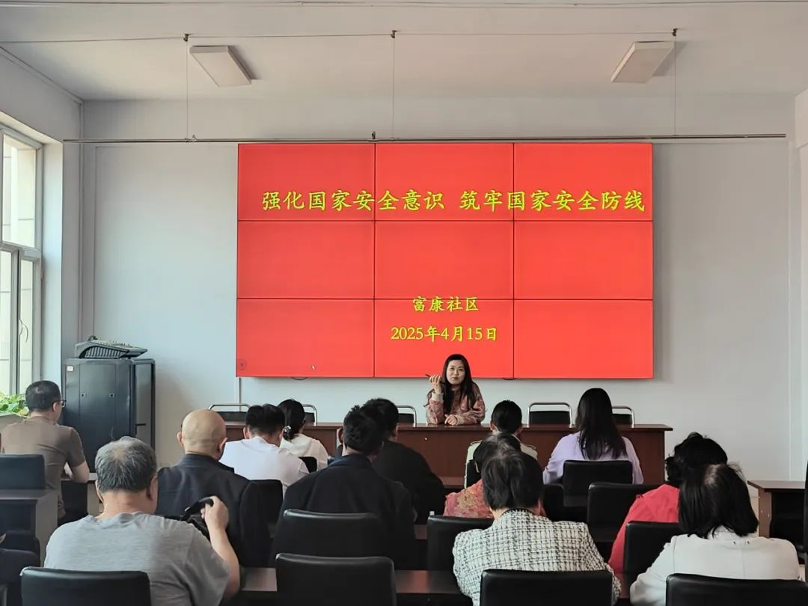
随后，大家一起观看了“十大公民举报案例”专题展播。一个个真实发生的危害国家安全的典型案例，让居民们真切感受到国家安全面临的严峻挑战。间谍策反、网络窃密……这些看似只在影视剧中出现的情节，实际上就潜伏在我们身边。通过深入剖析案例背后的原因、造成的严重后果，居民们深刻认识到维护国家安全的紧迫性和必要性，纷纷表示今后一定会提高警惕，防止类似事件在自己身边发生。
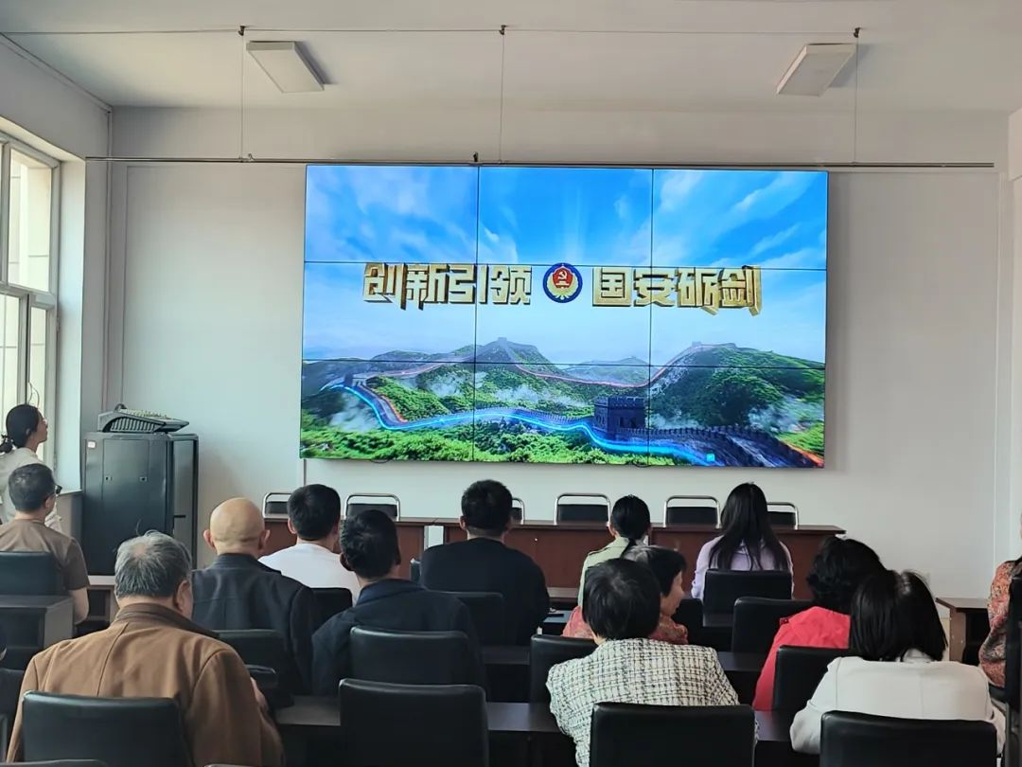
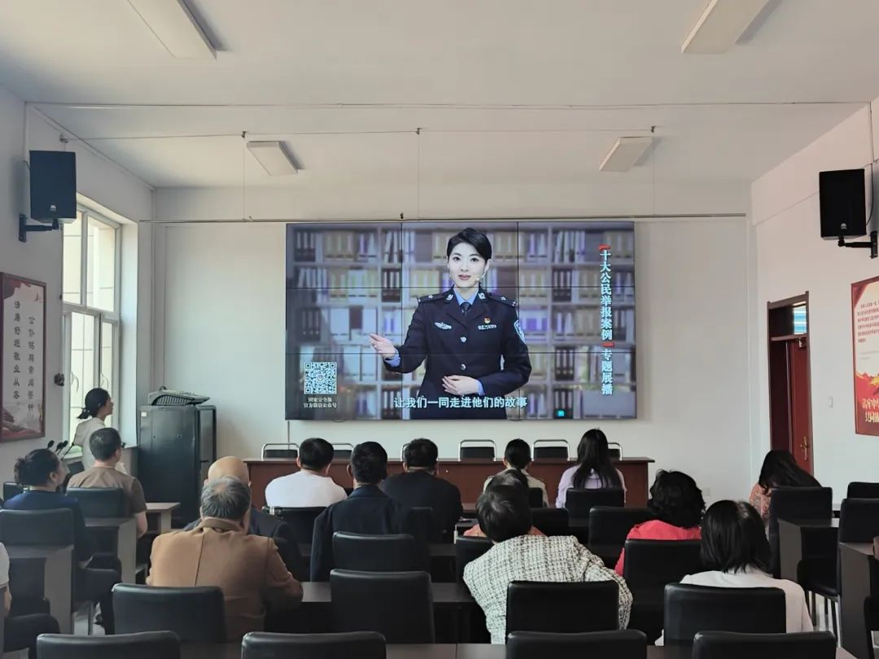
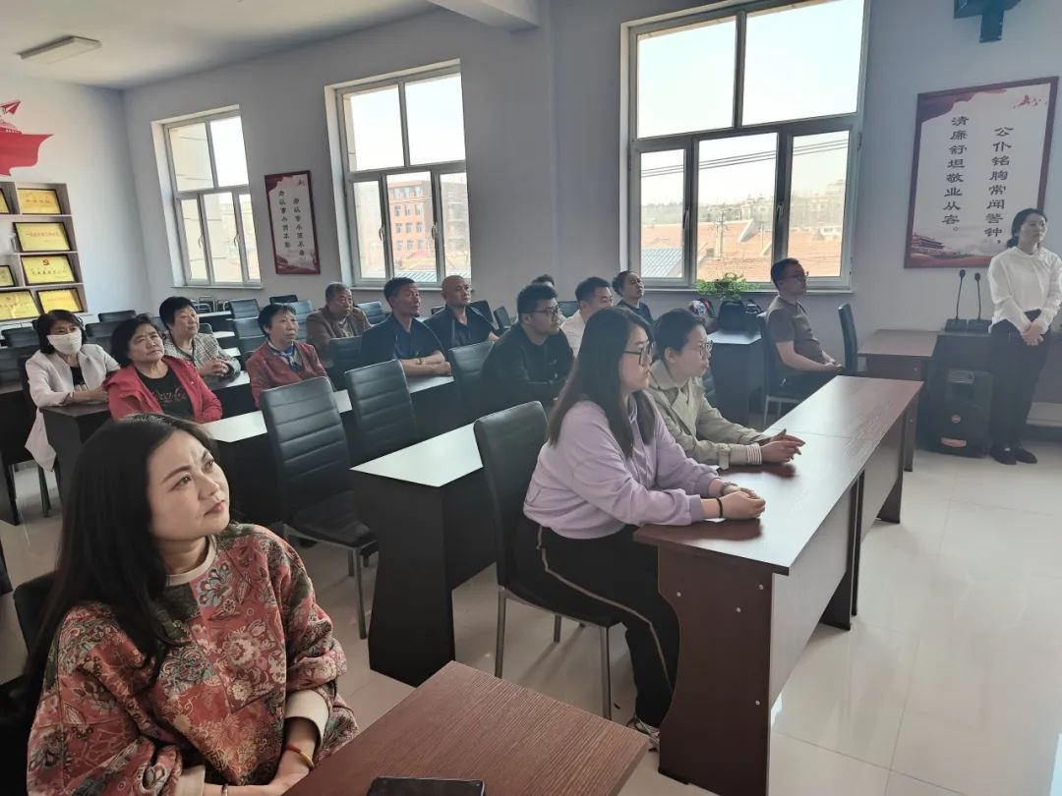
此次宣传活动的成功举办，在社区内营造了浓厚的国家安全宣传氛围，有效提升了居民的国家安全意识。未来，富康社区将持续开展各类国家安全宣传教育活动，让国家安全理念深入人心，筑牢社区国家安全防线，为构建和谐稳定的社会环境贡献力量。

